GEBRUIKSAANWIJZING ROLSTOELKRIK

ROLSTOELKRIK
Benaming | Rolstoelkrik
Artikelnummer | RO.54200
Bouwjaar | 2025

VOORWOORD:
Het doel van deze gebruiksaanwijzing is om de gebruiker in staat te stellen om veilig met de Rolstoelkrik om te gaan. De gebruiker wordt hierbij gezien als de medewerker die de Rolstoelkrik gebruikt om een voertuig deels op te heffen, waarbij het andere deel van het voertuig op de vloer steunt.
De volgende eisen worden gesteld aan de gebruiker:
-aangezien de Rolstoelkrik als gereedschap functioneert voor werkzaamheden aan voertuigen zal de gebruiker technisch voldoende onderricht dienen te zijn;
-de Rolstoelkrik wordt aangedreven door een hefboom die door menselijke spierkracht wordt geheven, de gebruiker dient voldoende onderlegd te zijn met betrekking tot ergonomie;
-de Rolstoelkrik wordt gebruikt in een professionele omgeving en is niet geschikt voor residentiele toepassing en voor niet-professionele gebruikers.

Onbeoogd gebruik:
De Rolstoelkrik is niet geschikt om personen te tillen. Hierdoor zal valgevaar ontstaan en daarvoor zijn geen beschermende maatregelen opgenomen.
In deze gebruiksaanwijzing wordt gebruik gemaakt van pictogrammen. De pictogrammen zijn in 3 groepen te verdelen, zoals onderstaand weergegeven. Voor meer informatie verwijzen wij naar hoofdstuk Veiligheid.

Pictogram | Betekenis
 | Verbod
 | Waarschuwing
 | Gebod
INHOUD

INLEIDING: 3
BESCHRIJVING EN WERKING: 3
VEILIGHEID 3
TRANSPORT EN OPSLAG 7
IN BEDRIJF STELLEN 7
BEDIENING 7
ONDERHOUD 8
STORINGEN 8
BUITEN BEDRIJF STELLEN 9
AFDANKEN 9
BIJLAGE BEPROEVINGSVERSLAG: 10
BIJLAGE ONDERHOUDSSCHEMA 11

INLEIDING:
De Rolstoelkrik is ontworpen als gereedschap om onderhoud aan voertuigen, te vergemakkelijken. Bij het vervangen van een wiel van bijvoorbeeld een invalidewagen wordt de Rolstoelkrik gebruikt om deze te kantelen. De levensduur is gegarandeerd voor een periode tot 5 jaar, onder de voorwaarde dat 2 keer per jaar een inspectie plaatsvindt. Elke wijziging aan het product kan invloed hebben op de veiligheid en garantie van de Rolstoelkrik en is daarom zonder toestemming van de fabrikant niet toegestaan.
SPECIFICATIES
Maatvoering ingeklapt (lxbxd ) in mm | 67x 28,5 x 17,5 cm (lxbxh)
Maatvoering uitgeklapt (lxlbld) in mm | 67x 28,5 x 52 cm (lxbxh)
Gewicht in kg | 6,6
Maximale belasting in kg | 150
Eisen aan de omgeving | Effen vloer; zonder helling

BESCHRIJVING EN WERKING:
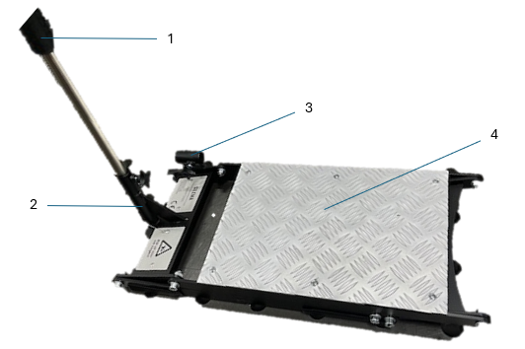 | 1-hefboom  2- locatie voor hefboom voor laten dalen van Rolstoelkrik met borgknop voor hefboom  3-locatie voor hefboom voor stijgen van krik  4-plateau voor te heffen rolstoel

Om veilig te werken met de Rolstoelkrik verwijzen wij de gebruiker naar het hoofdstuk Veiligheid

VEILIGHEID
Dit hoofdstuk geeft aan op welke wijze veilig met de Rolstoelkrik gewerkt kan worden.
Veiligheidssymbolen
Veiligheidsmarkeringen aanwezig op de krik:
Pictogram |  | Betekenis | Locatie
 |  | Gebod om voor gebruik de gebruiksaanwijzing te lezen | 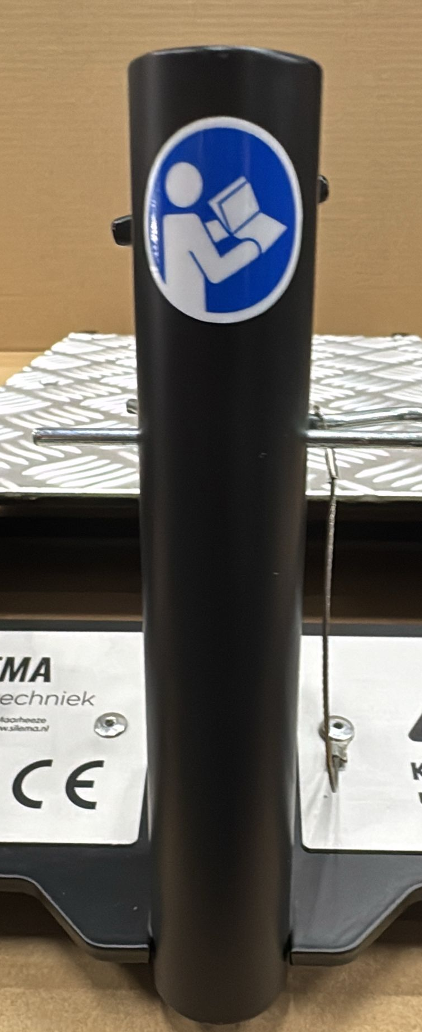
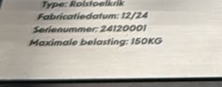 |  | Aanduiding van de maximale belasting van de krik | 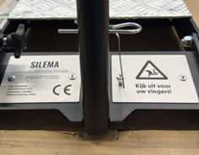
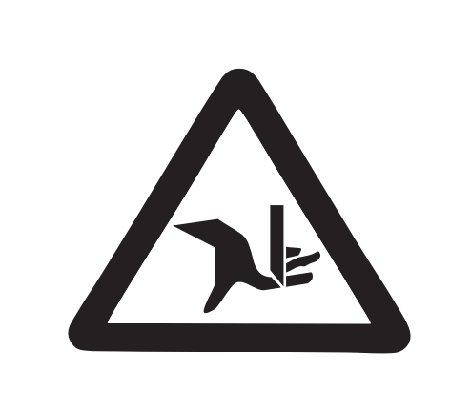 |  | Pictogram ter waarschuwing voor letsel aan de vingers | 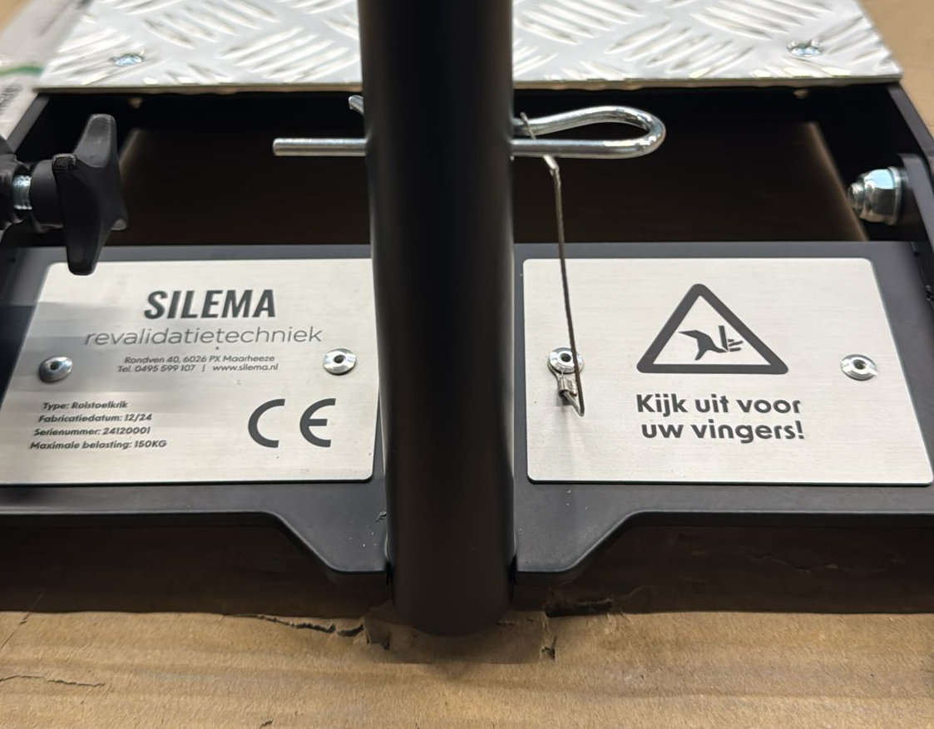
 | De markeringen moeten zichtbaar blijven: reinig of vervang indien nodig.

VeiligheidsvoorzieningenVeiligheidsvoorziening | Functie
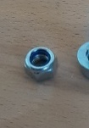  De scharnierende as is voorzien van een moer met klemdichting | Voorkomen van instabiliteit
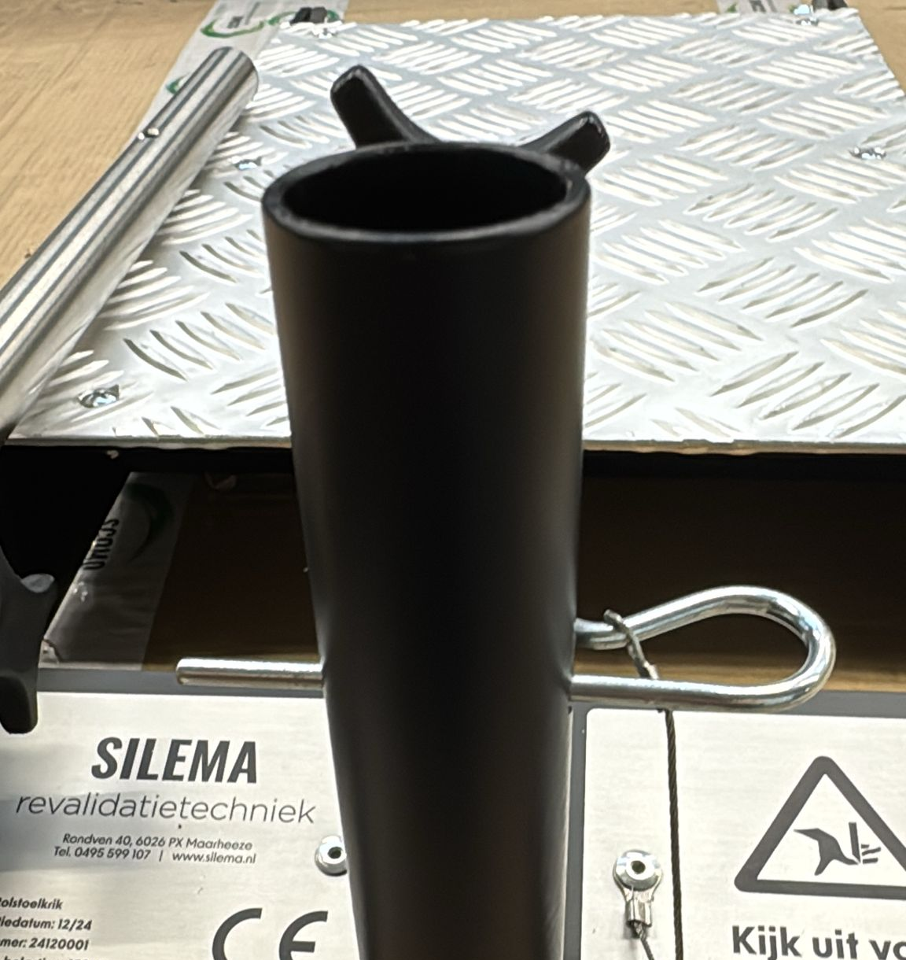  De buis waarin de hefboom wordt geplaatst is voorzien van een borging | Voorkomen dat de hefboom een ongewenste beweging maakt.
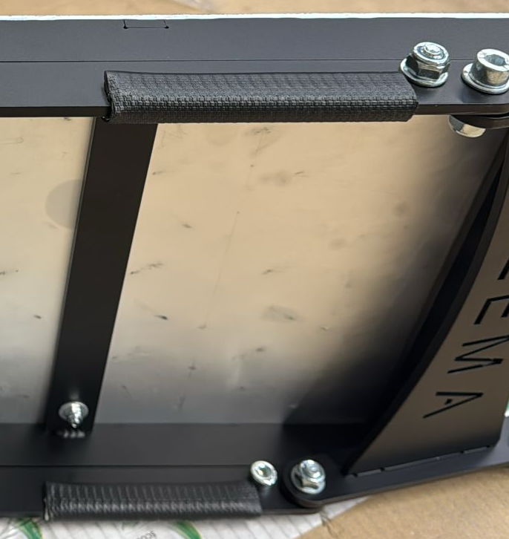  De vloercontactpunten van de Rolstoelkrik zijn voorzien van stroef materiaal | Voorkomen dat de Rolstoelkrik verschuift.

Persoonlijke beschermingsmiddelen
De volgende persoonlijke beschermingsmiddelen dienen gebruikt te worden bij werkzaamheden met de Rolstoelkrik.

Persoonlijk beschermingsmiddel | Omschrijving | Relevantie
 | Voetbescherming in de vorm van veiligheidsschoenen | Moet altijd gedragen worden.
 | Handbescherming in de vorm van veiligheidshandschoenen | Moet altijd gedragen worden

Verkeerd gebruik
 | De Rolstoelkrik is niet geschikt om personen te dragen. Inhoudende dat geen personen op of in het te heffen voertuig of direct op de Rolstoelkrik aanwezig mogen zijn. Bij het niet in achtnemen van dit verbod zal valgevaar ontstaan en daarvoor zijn geen beschermende maatregelen opgenomen.
 | De veiligheid van de Rolstoelkrik is beoordeeld op basis van de bijgeleverde hefboom. Het is niet toegestaan om met een andere hefboom de Rolstoelkrik te bedienen.
 | Het maximaal te heffen gewicht is bepaald op 150 kg. Overschrijding van dit gewicht kan o.a. tot rugletsel leiden.

Veiligheidsinstructies voor gebruik
 | De Rolstoelkrik kan open en dicht worden geklapt waardoor gevaar voor beknelling van de handen kan ontstaan. Tijdens het heffen of dalen dient de gebruiker de handen weg te houden van de Rolstoelkrik m.u.v. het hefboomhandvat;
 | Met de Rolstoelkrik wordt het voertuig gekanteld. Het zwaartepunt van het voertuig dient binnen het oppervlak van het voertuig te blijven om omvallen te voorkomen;
 | De gebruiker dient op ergonomisch verantwoorde wijze de hefboom te bedienen om fysieke klachten te voorkomen.
 | De Rolstoelkrik wordt handmatig bedient met de hefboom. Vanuit ergonomisch perspectief is een overschrijding van de maximale last (150 kg) ongewenst om lichaamsklachten te voorkomen.
 | Bij plaatsing van de Rolstoelkrik in de buis dient de borgpen ingebracht te worden
 | De Rolstoelkrik dient op een vlakke horizontale ondergrond te zijn geplaatst tijdens gebruik.
 | Indien tijdens het bedienen van de Rolstoelkrik er geen zicht is op de rolstoel dient u het heffen te stoppen.

TRANSPORT EN OPSLAG
Voor transport en opslag dient u rekening te houden met het volgende:
-verplaats de Rolstoelkrik altijd in de meegeleverde verpakking;
-het oppakken en neerzetten van de Rolstoelkrik dient gehurkt te worden uitgevoerd;
-tijdens vervoer de Rolstoelkrik op een stabiele wijze in de wagen vervoeren.

IN BEDRIJF STELLEN
Controleer de Rolstoelkrik voor in gebruik name op:
-scherpe randen/bramen;
-aanwezigheid van de veiligheidsvoorzieningen;
-aanwezigheid van de gebruiksaanwijzing;
-de sterknop inclusief borging aanwezig zijn.

BEDIENING
Voordat de Rolstoelkrik gebruikt wordt dient ervoor gezorgd te worden dat:
-er geen andere personen dan de bediener zich bij de Rolstoelkrik bevinden;
-kennis is genomen van en uitvoering is gegeven aan de in het hoofdstuk Veiligheid vermelde maatregelen;
-gecontroleerd is dat de in het hoofdstuk Veiligheidsvoorzieningen opgenomen voorzieningen aanwezig zijn en in goede staat.

Voor de bediening wordt slechts gebruik gemaakt van de tot de Rolstoelkrik behorende hefboom welke in twee posities kan worden geplaatst, zoals onderstaand aangegeven:

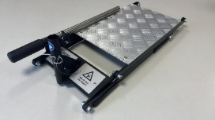

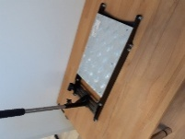 | Rolstoelkrik gereed om geheven te worden
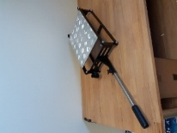 | Rolstoelkrik geheven
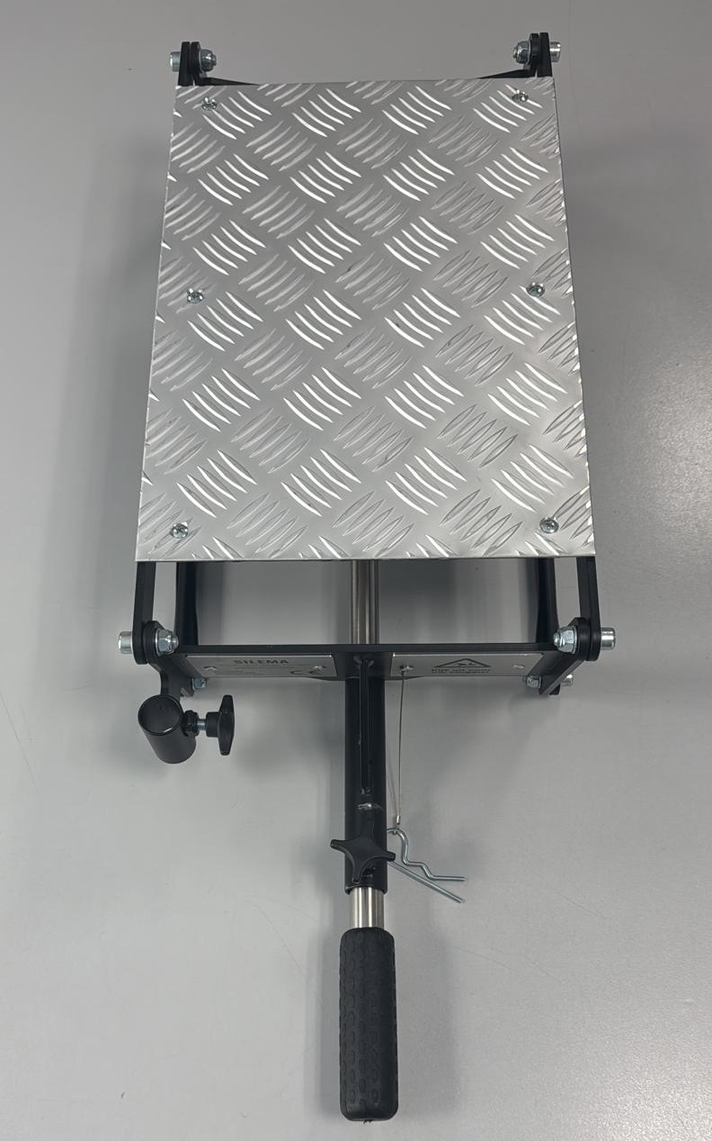 | Rolstoelkrik geborgd in geheven toestand
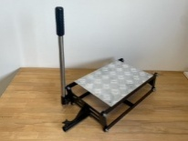 | Rolstoelkrik gereed om te dalen naar rusttoestand

Indien geconstateerd wordt dat er sprake is van mechanische beschadiging of het niet correct kunnen heffen of dalen van de Rolstoelkrik, dient u de maatregelen zoals genoemd in het hoofdstuk: Storingen op te volgen.

ONDERHOUD
De Rolstoelkrik is een hijs-en hefmiddel en dient daarom regelmatig onderhouden te worden om een veilig gebruik mogelijk te maken.

De Rolstoelkrik, dient 2x jaarlijks geïnspecteerd te worden op de volgende onderdelen:
- controleren op bramen;
- zijn alle bevestigingen nog in orde;
- is beveiligingspin nog aanwezig;
- staat de krik nog stabiel;
- lopen de scharnierpunten nog soepel;
- heeft er geen vervorming opgetreden.

Voor vervangingsonderdelen dient u contact op te nemen met Silema Revalidatie Techniek.

STORINGEN
Indien de Rolstoelkrik niet in staat is de last te verheffen of te laten dalen dan dient u volgende punten te controleren en bijbehorende handeling te verrichten
Als de krik niet meer naar behoren werkt dient deze meegegeven te worden aan de vertegenwoordiger van Silema om deze krik te laten testen en eventueel te laten herstellen. Onze bevindingen zullen dan aan U doorgegeven worden.

Noteer altijd het serienummer van de krik en vergezel deze krik met een inkoop van Uw firma met daarbij genoteerd wat de klachten zijn.

BUITEN BEDRIJF STELLEN
Nadat u klaar bent met het gebruik van de Rolstoelkrik, dient u de hefboom te plaatsen, als volgt:
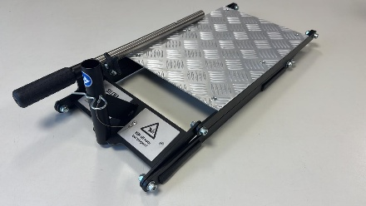 En de borgknop vast te draaien.

AFDANKEN
Het afvoeren van de Rolstoelkrik dient te geschieden volgens de lokaal geldende wetgeving.

BIJLAGE BEPROEVINGSVERSLAG:

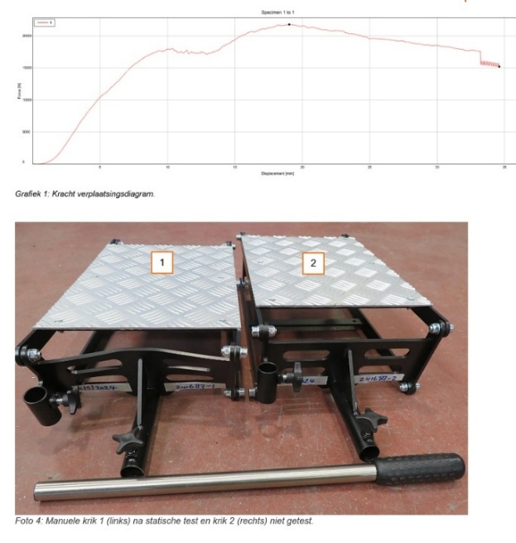
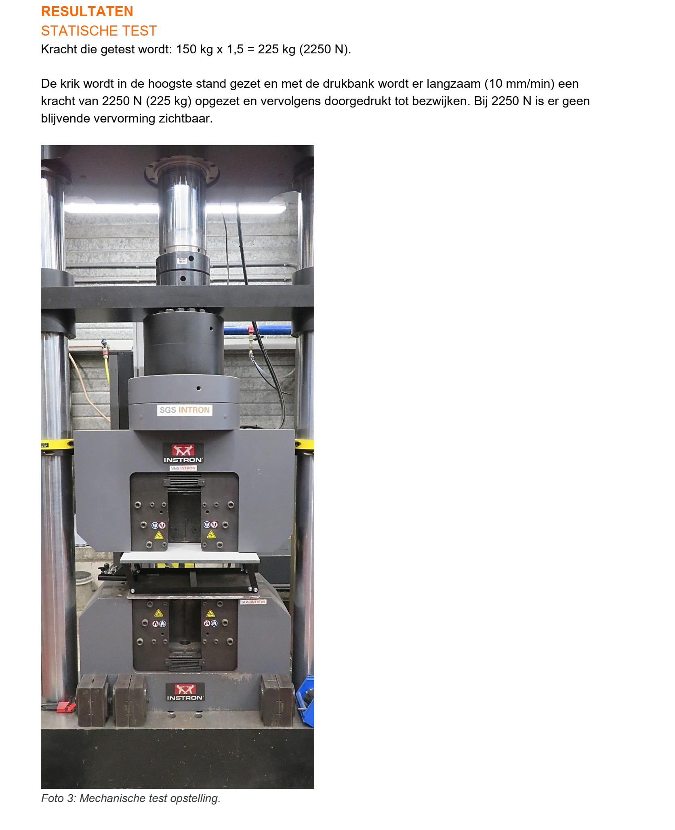
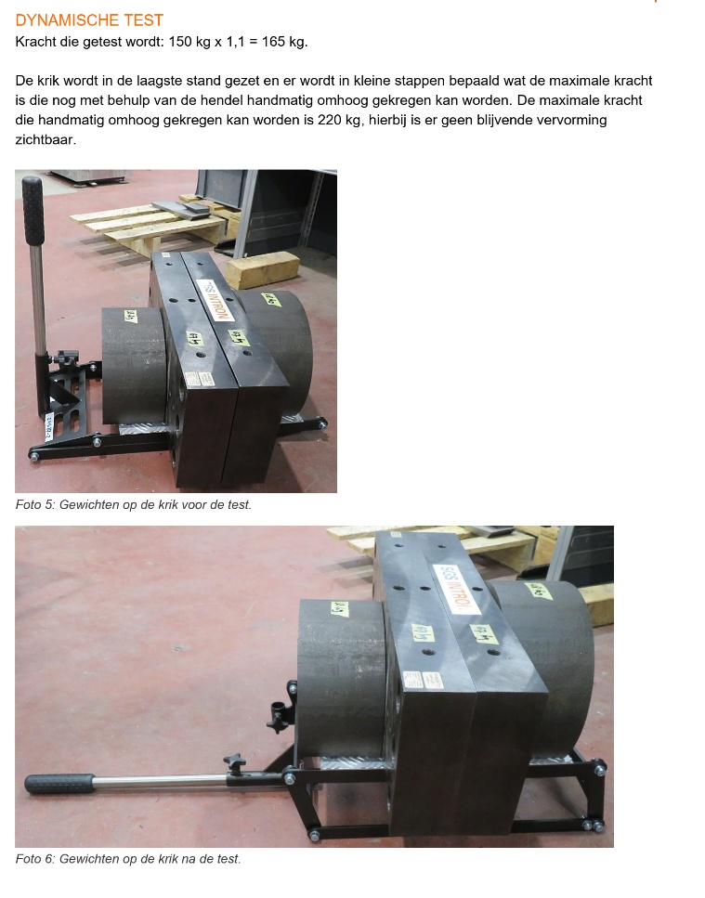

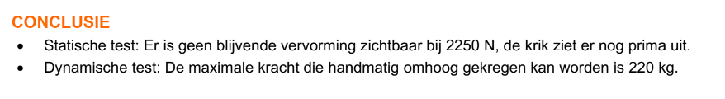

BIJLAGE ONDERHOUDSSCHEMA
Datum onderhoud/inspectie | Uitgevoerd door | Opmerkingen

“Oorspronkelijke gebruiksaanwijzing”
Versie/datum | 1.0 / 01-04-2025
  Gepubliceerd door: | Silema Revalidatie Techniek B.V.  Rondven 40  6026 PX Maarheze  Tel.: +31 (0) 495 599107  www.silema.nl

